

**软件工程课程设计**

**题 目: 智能体项目**

**班 级： 23计合01**

**学 生 姓 名： 孟俊宇,何准,刘泽楷,马驰原**

**工作占比 每人25%**

**2025 年4月16日**

目录

1. 引言 3

1.1. 设计目标 3

1.2. 文档范围 4

2. 数据流图精化 4

2.1. 顶层数据流图 (Level 0 DFD) 4

2.2. 一层数据流图 (Level 1 DFD) 4

2.2. 二层数据流图 (Level 2 DFD) 5

3. 系统体系架构设计 7

3.1. 架构风格选择 7

3.2. 软件功能模块图 8

3.3. 架构说明 16

4. 功能结构图设计 16

4.1. 从数据流图到初始功能结构图 17

5. 接口设计 17

5.1. 人机界面设计 (概念) 17

5.2. 模块接口设计 18

6.数据设计 19

6.1调整后的数据库E-R图 19

6.2关系模式 19

7.过程设计-程序流程图 20

7.1登录注册 21

7.2大模型问答 22

7.3查看资讯 23

7.4用户偏好设置 24

7.5后台监控 25

## **1. 引言**

### **1.1. 设计目标**

本设计文档的目标是基于前期的需求分析，采用结构化设计方法，对“毕业去向智能咨询APP”进行概要设计和详细设计，明确系统的体系结构、模块划分、接口、数据存储和关键处理过程，为后续的编码实现提供清晰的蓝图。

### **1.2. 文档范围**

本文档涵盖了系统的总体架构设计、功能模块分解、关键接口定义、数据库概念设计以及核心业务逻辑的过程设计。

## **2. 数据流图精化**

在需求分析阶段的数据流图基础上，结合模块化设计的思考，进一步确认数据流向。

### **2.1. 顶层数据流图 (Level 0 DFD)**

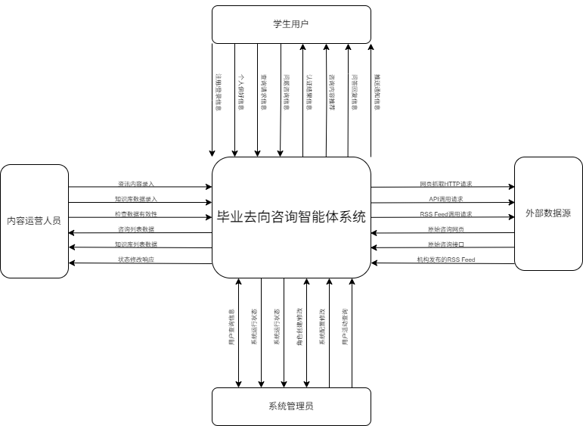

### **2.2. 一层数据流图 (Level 1 DFD)**

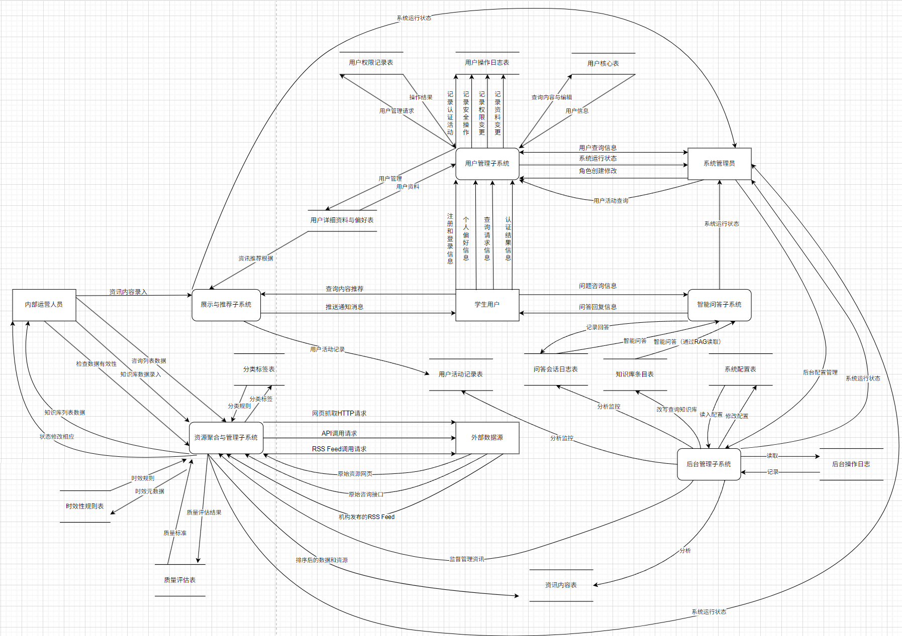

*说明：一层 DFD 将系统分解为主要的处理过程（子系统）和数据存储，展示它们之间的交互。增加了后台管理支持过程(P7)作为后台界面与核心业务逻辑的协调者，并增加了系统配置(DS6)和操作日志(DS7)数据存储。*

### **2.2.****二层数据流图 (Level 2 DFD)**

2.2.1.用户管理子系统

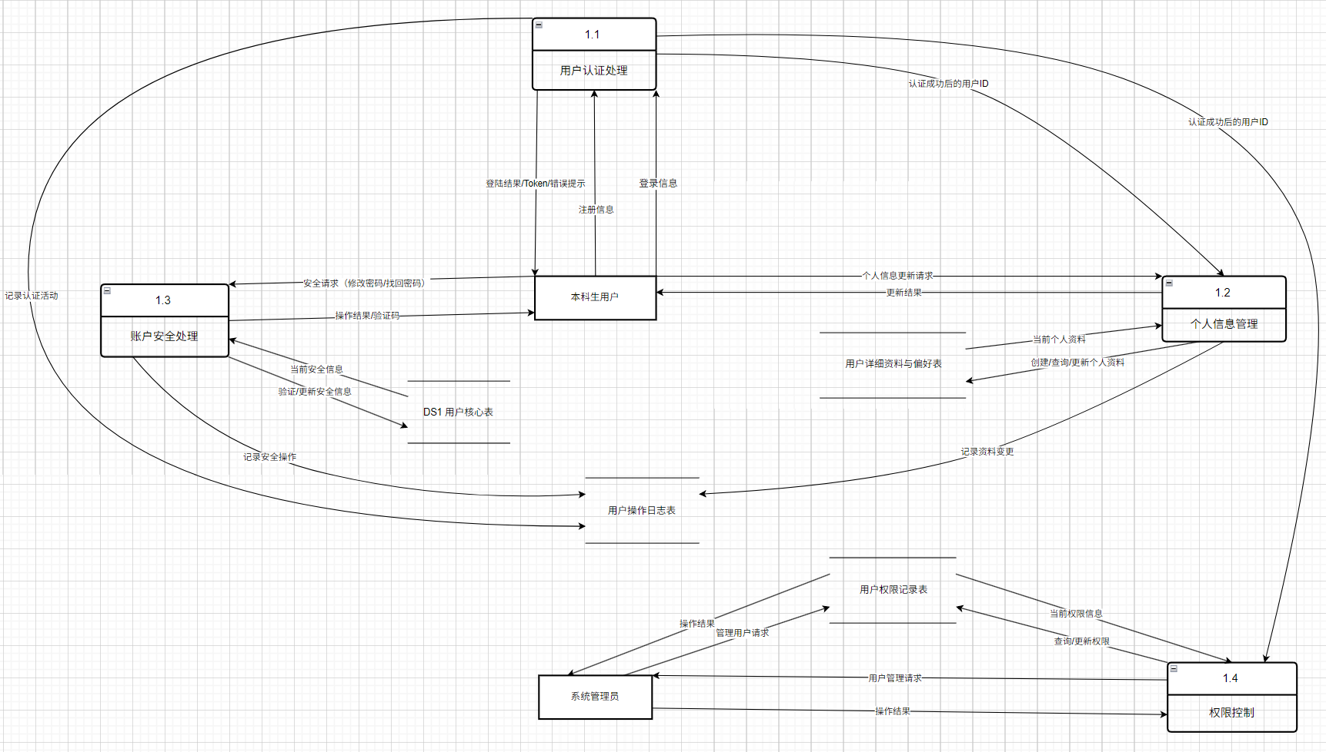

2.2.2.后台管理子系统

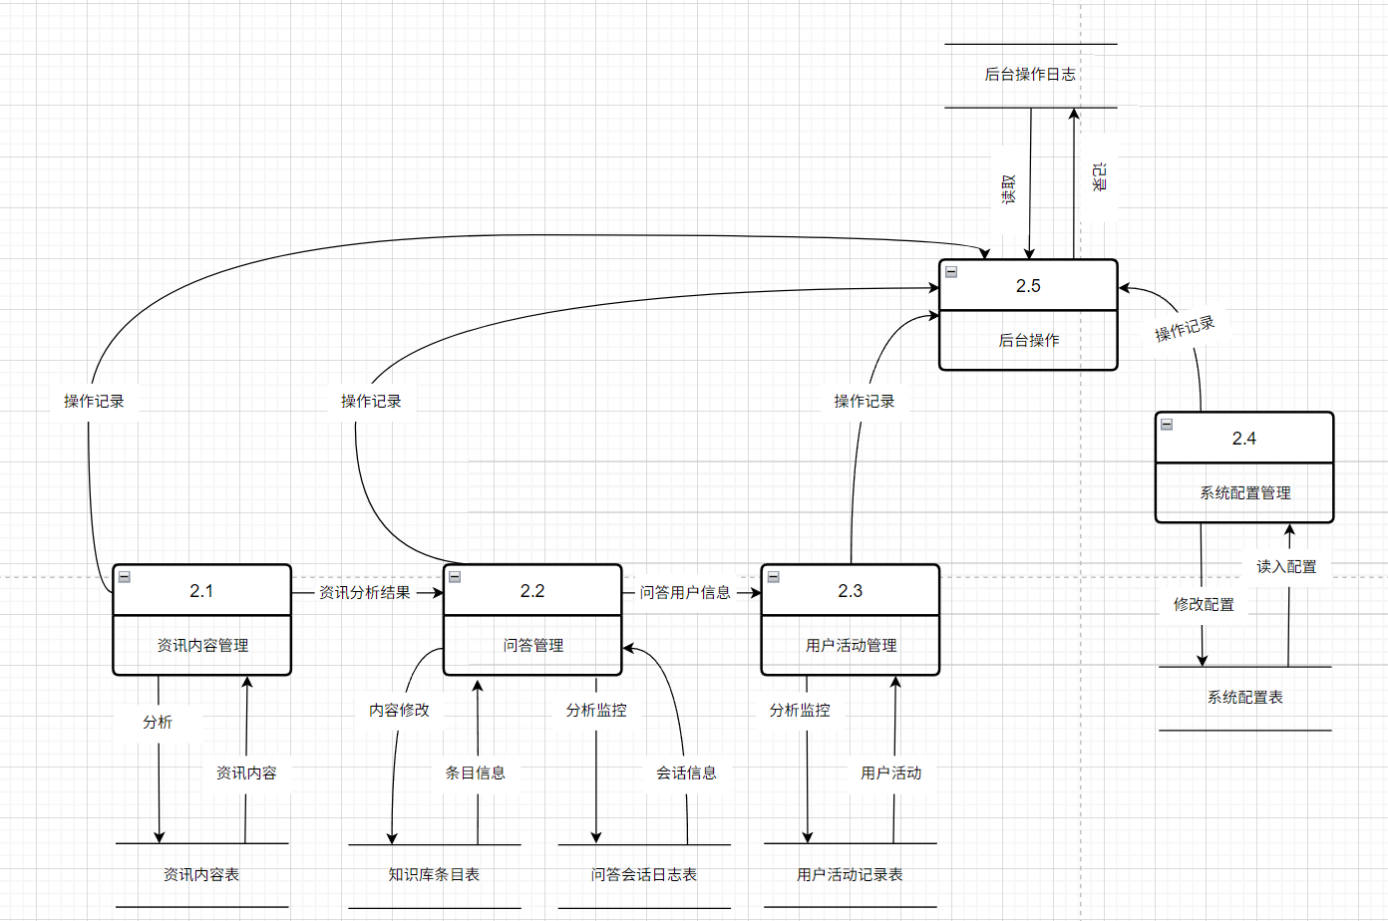

2.2.3.资讯推荐子系统

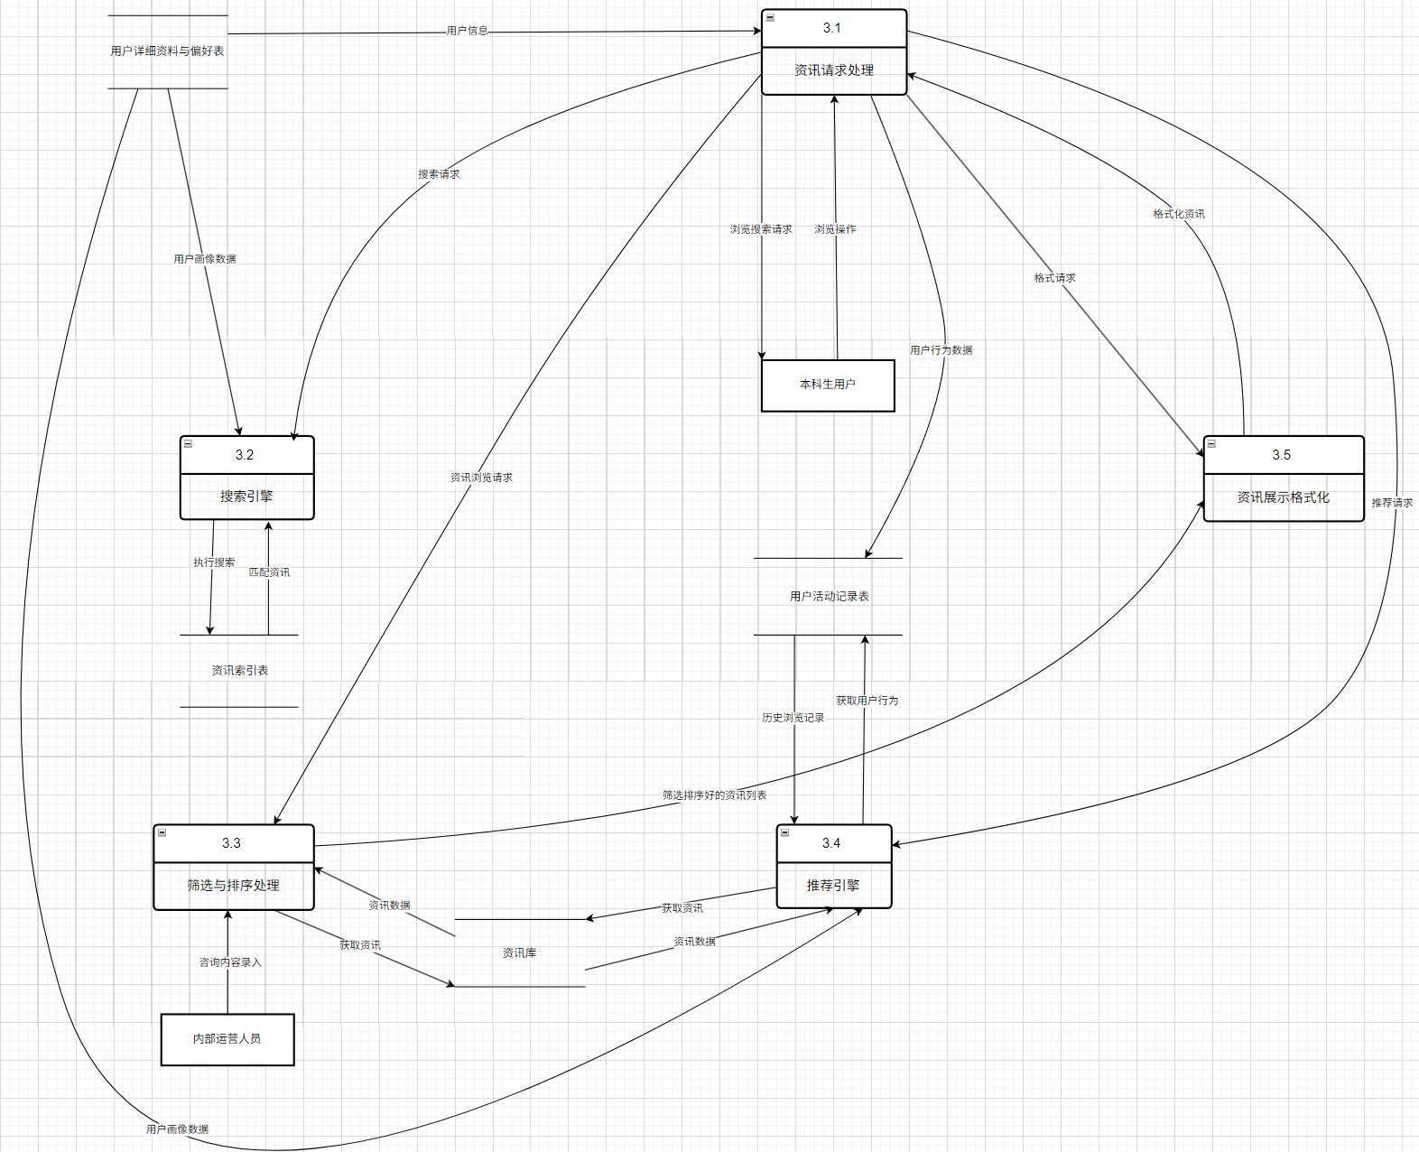

2.2.4.智能问答子系统

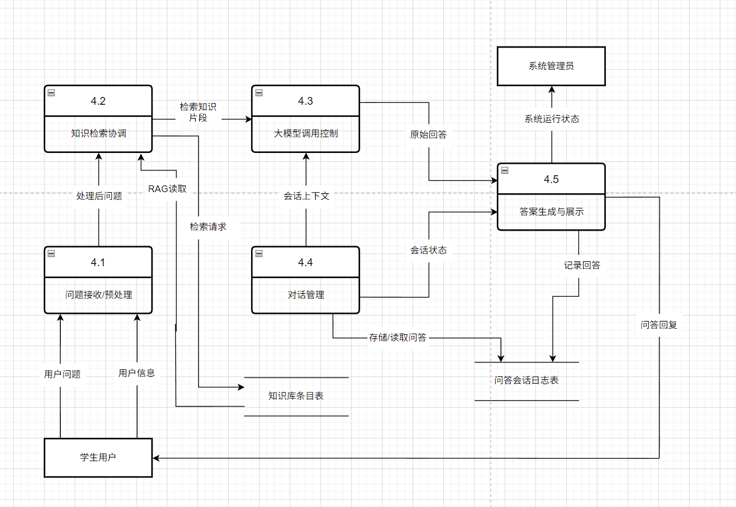

2.2.5.资讯聚合与管理子系统

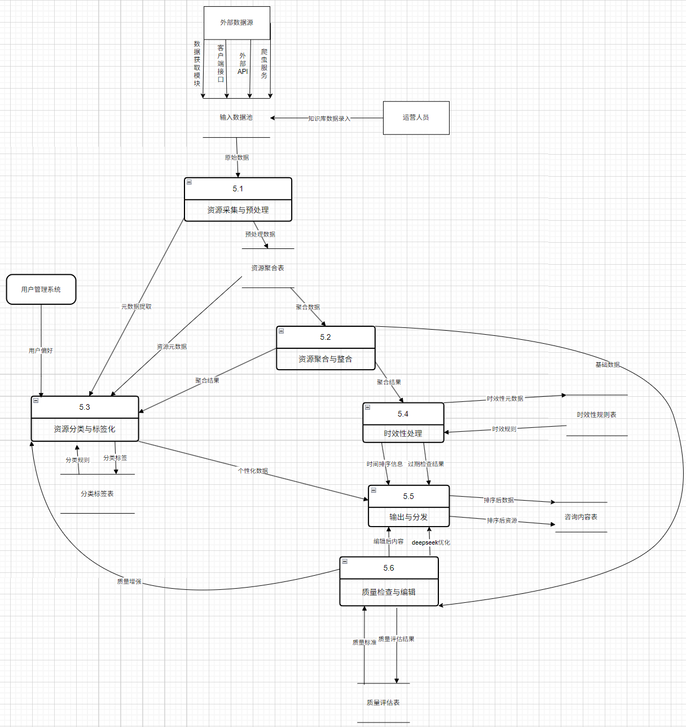

## **3. 系统体系架构设计**

### **3.1. 架构风格选择**

本系统采用 **面向服务的、分层的客户端-服务器 (Client-Server) 架构**。

* **客户端:** 原生移动APP (Android/iOS)。
* **服务器端:** 采用分层结构，包括表现层（API接口）、业务逻辑层（核心服务模块）、数据访问层和外部服务集成层（DeepSeek, Ragflow, 推送服务）。
* **服务化:** 后端的核心功能（如用户、资讯、问答、通知）可以设计为相对独立的服务，便于维护和扩展，具备向微服务演进的基础。

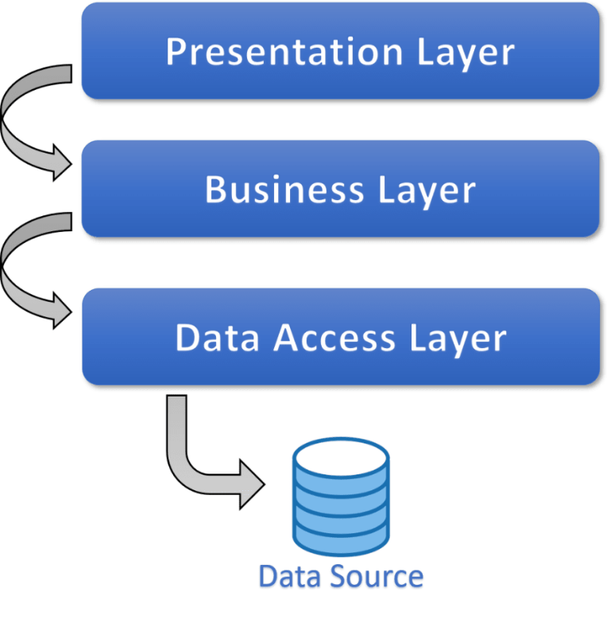

### **3.2. 软件功能模块图**

### 3.2.1 山大启航智能体项目总模块图

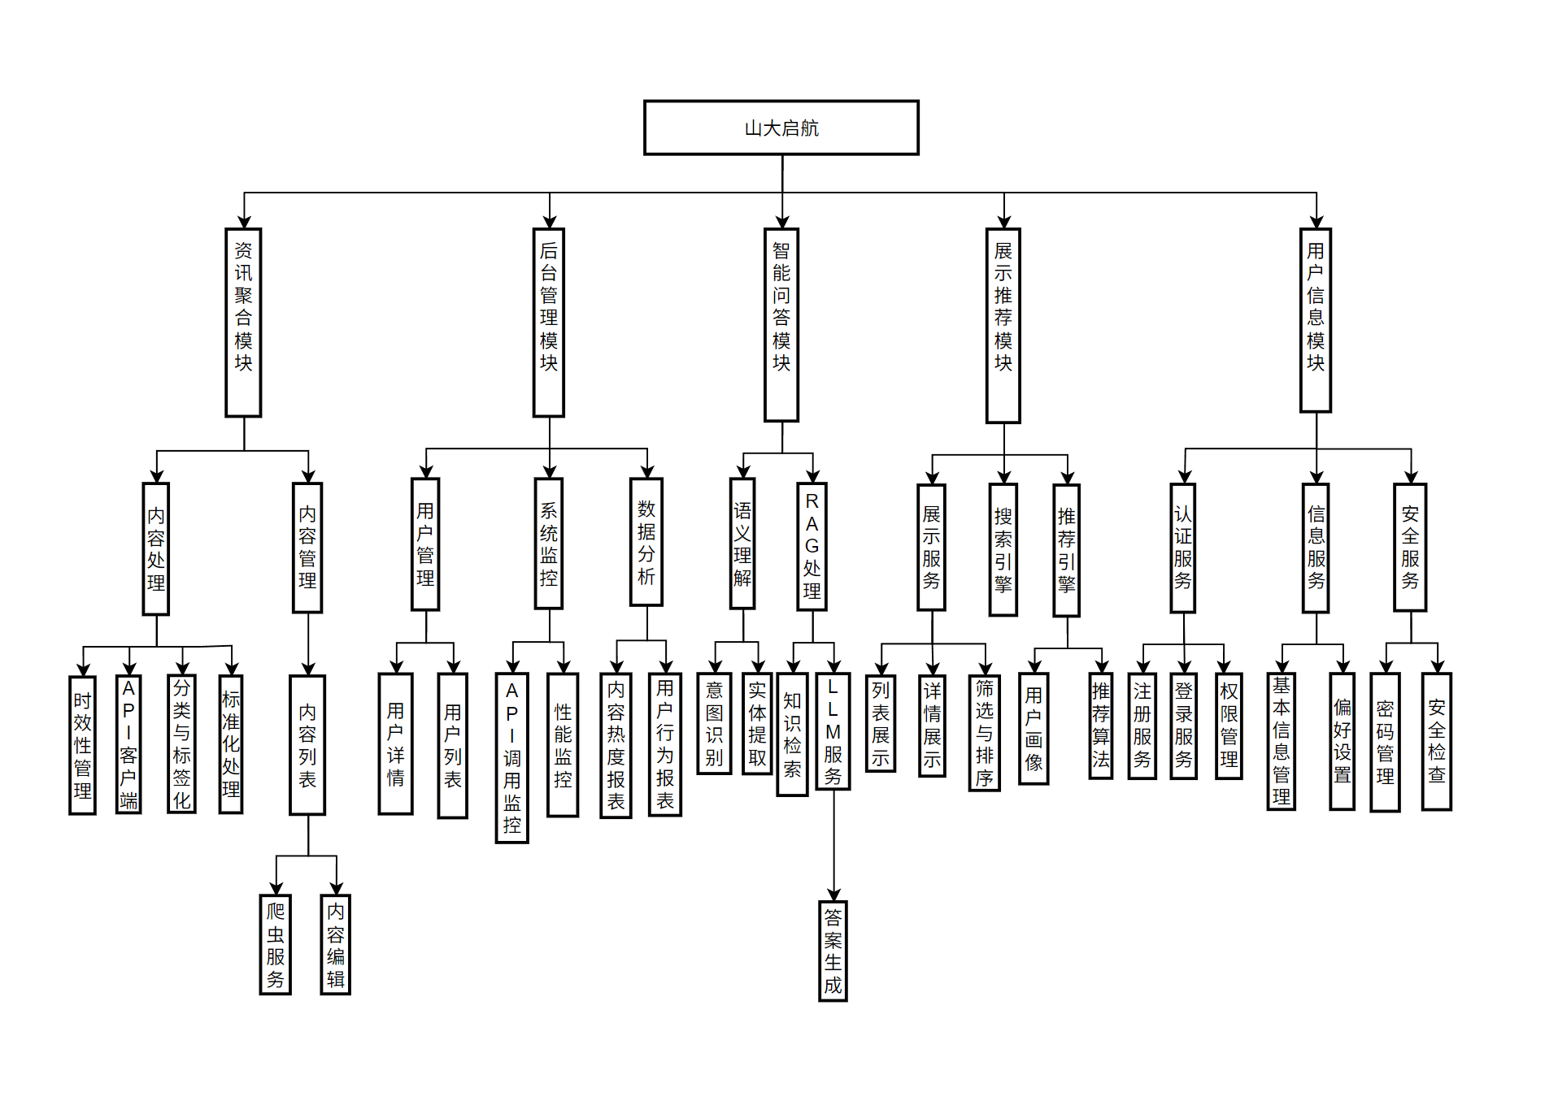

#### 3.2.2资讯聚合子系统-初步

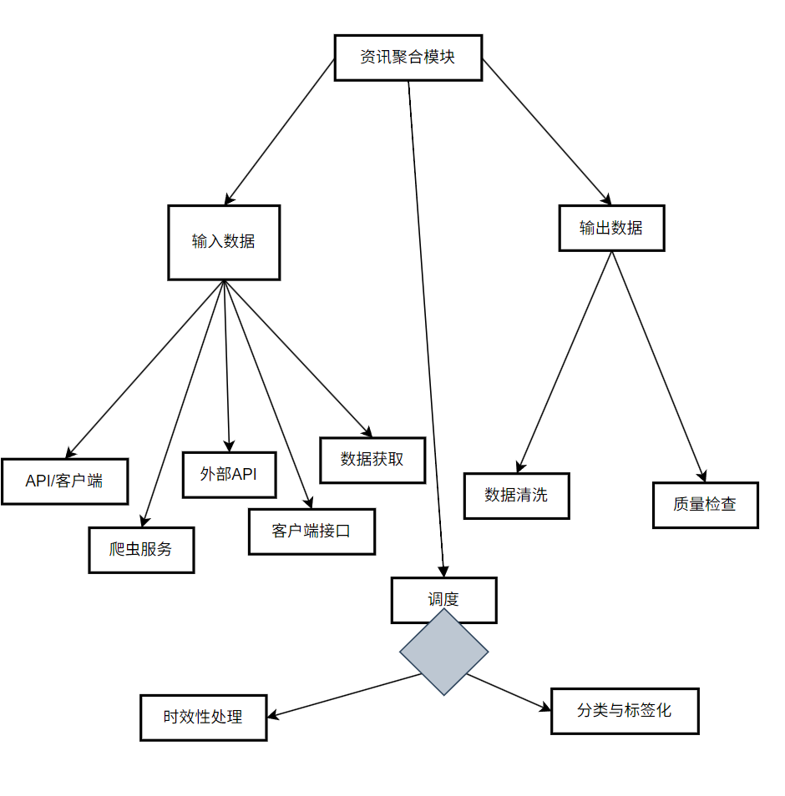

#### 3.2.3资讯整合子系统-细化

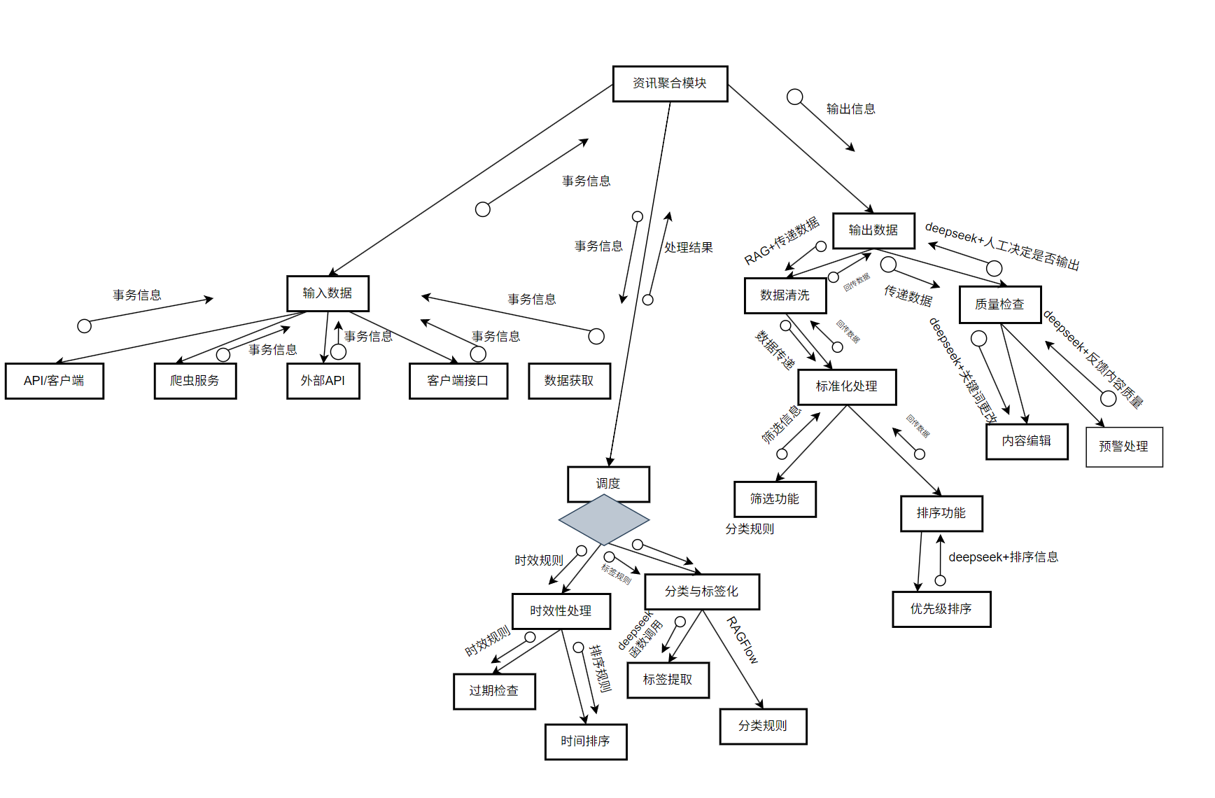

#### 3.2.4后台管理子系统-初步

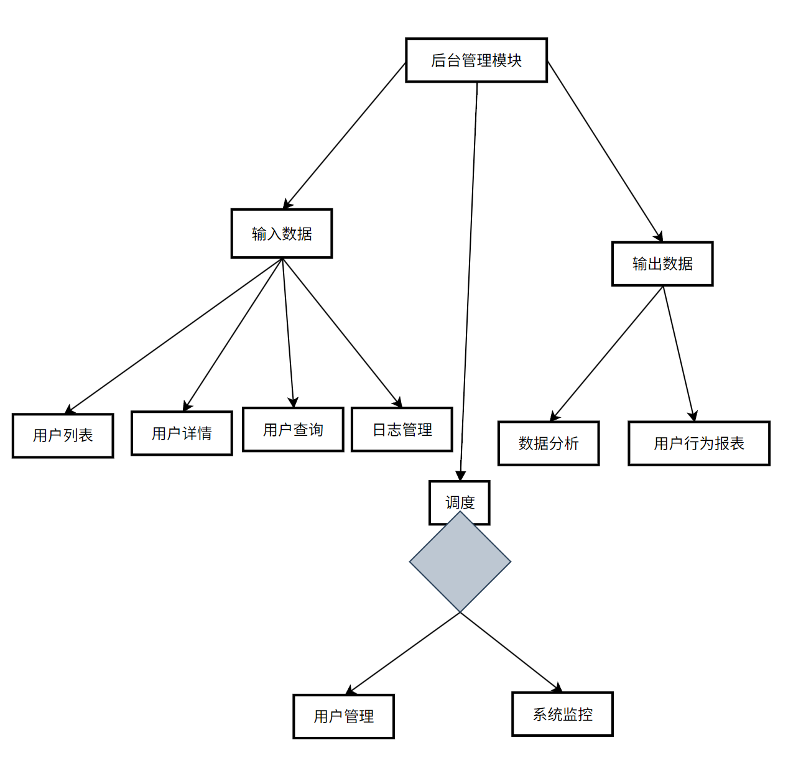

#### 3.2.5后台管理子系统-细化

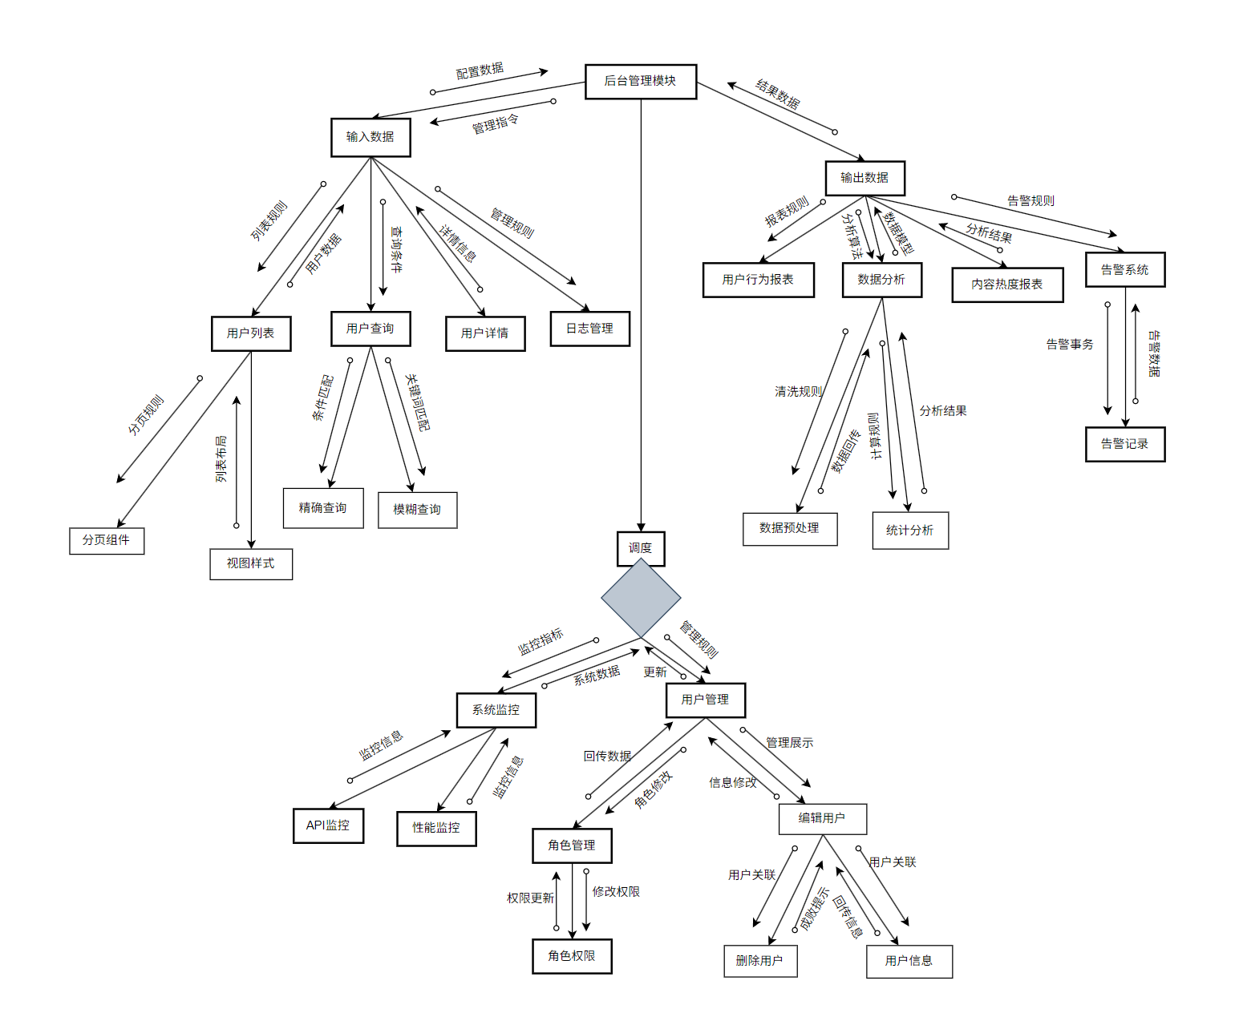

#### 3.2.6智能问答子系统-初步

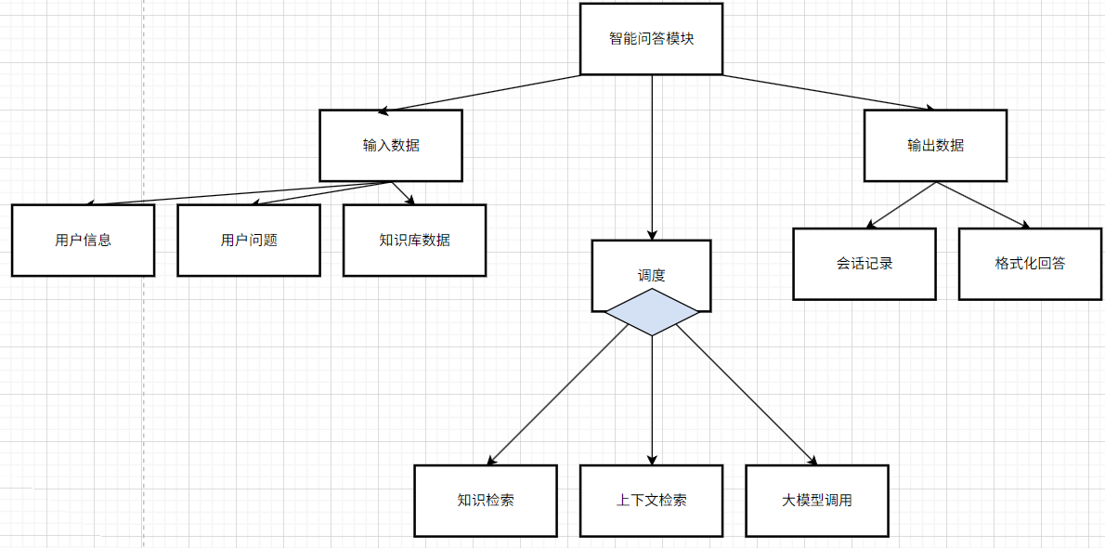

#### 3.2.7智能问答子系统-细化

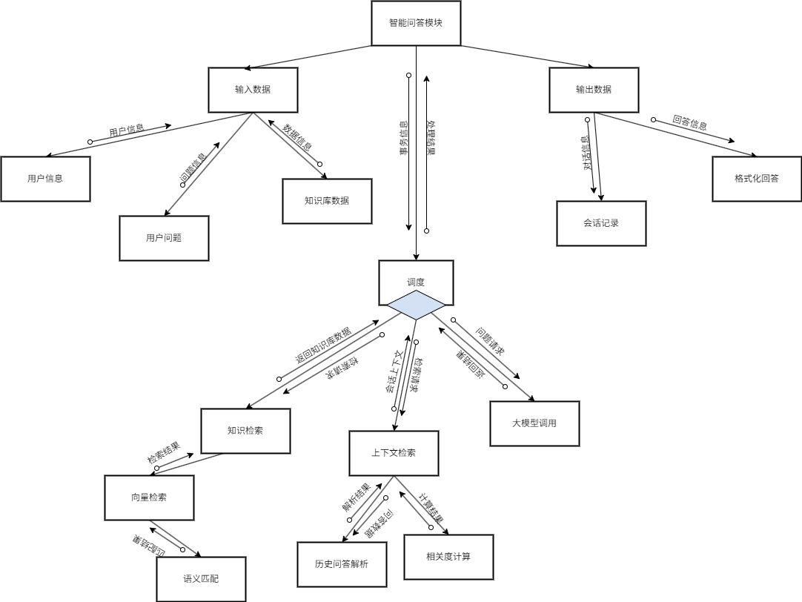

#### 3.2.8展示推荐子系统-初步

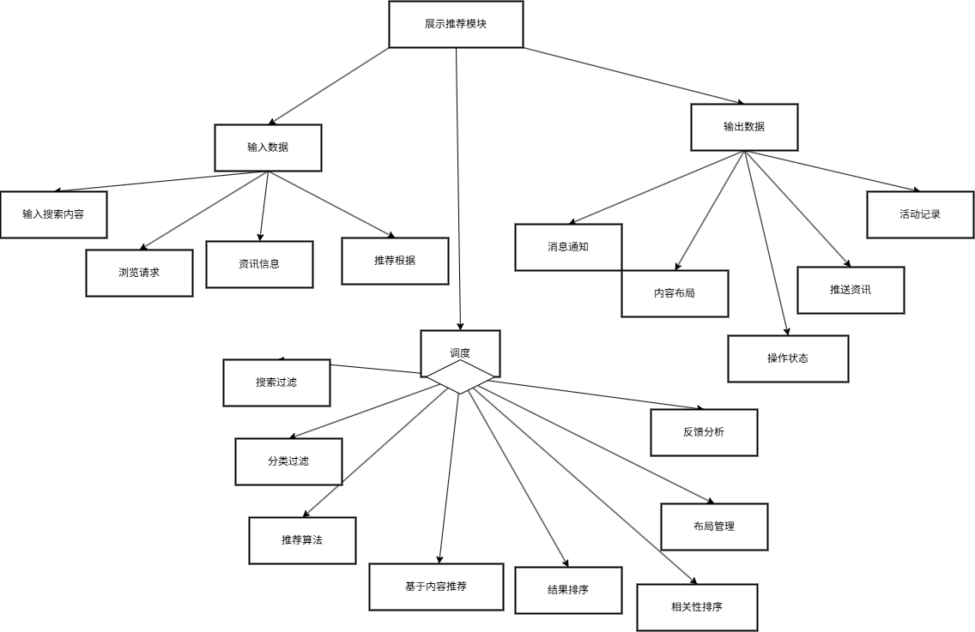

#### 3.2.8展示推荐子系统-细化

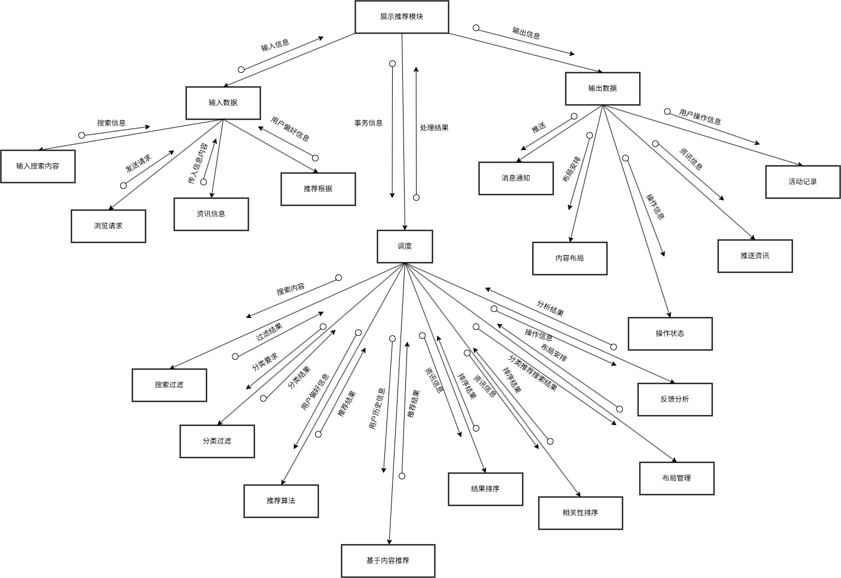

#### 3.2.9用户信息子系统-初步

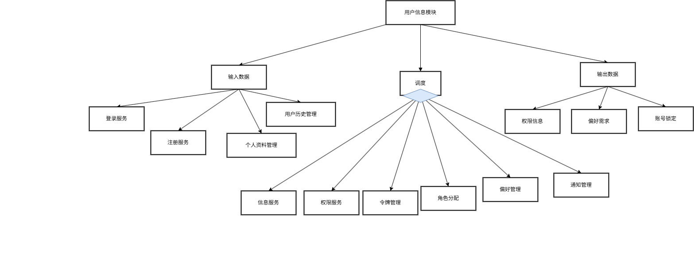

#### 3.2.10用户信息子系统-细化

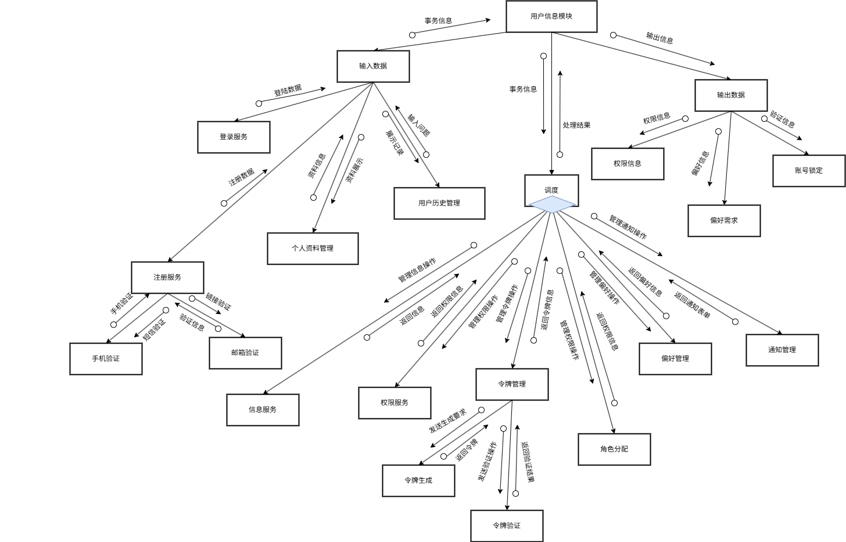

### **3.3. 架构说明**

* **客户端:** 负责用户交互和界面展示，通过 API 与服务器通信。
* **API 网关/表现层:** 提供统一的 RESTful API 接口，处理客户端请求，进行认证、路由、参数校验等。
* **业务逻辑层/服务层:** 实现核心业务逻辑，每个服务对应一个主要的功能模块（如用户管理、智能问答等）。服务之间可以相互调用。
* **外部服务集成层:** 封装对第三方API（DeepSeek, Ragflow, 推送服务）和外部数据源的访问。
* **数据访问与持久化层:** 负责与数据库和缓存交互，提供数据 CRUD 操作。
* **数据库/缓存:** 存储应用数据，缓存常用数据以提高性能。

## **4. 功能结构图设计**

根据 Level 1 DFD 进行变换，得到系统的功能结构图（模块图）。

### **4.1. 从数据流图到初始功能结构图**

**转换思路:**

* 以 Level 1 DFD 中的每个处理过程 (P1-P7) 作为初始的二级模块。
* 设立一个顶层主控模块。
* 数据存储 (DS1-DS7) 暗示了模块间需要传递的数据或共享的数据模块。
* 外部实体 (A, B, C, D) 代表了输入/输出的来源和去向。

**初始功能结构图 (示意):**

*说明：此优化后的结构图层级更清晰，职责更明确，并引入了公共服务模块，更符合高内聚、低耦合的设计原则。后台管理模块被明确为一组接口，调用相应的业务逻辑模块。*

## **5. 接口设计**

### **5.1. 人机界面设计 (概念)**

#### 5.1.1. 本科生用户APP界面

* **首页/资讯流:**
* 顶部Tab导航 (保研/考研/留学/考公/就业/推荐)。
* 信息卡片列表，展示标题、摘要、来源、发布时间、标签。
* 下拉刷新，上拉加载更多。
* 搜索入口。
* **资讯详情页:**
* 完整资讯内容展示。
* 相关推荐资讯。
* 收藏/分享按钮。
* **智能问答界面:**
* 类似聊天机器人的对话界面。
* 输入框用于提问。
* 展示用户问题和系统回答（可包含引用来源）。
* **个人中心:**
* 显示用户头像、昵称。
* 入口：个人信息编辑（学校、专业、年级、意向去向）。
* 入口：我的收藏、浏览历史、通知设置、账户安全、退出登录。
* **注册/登录页:**
* 提供手机号/邮箱+密码登录。
* 提供第三方登录选项 (如微信)。
* 注册入口，密码找回入口。

#### 5.1.2. 后台管理Web界面

* **登录页:** 管理员/运营人员账号密码登录。
* **仪表盘:** 展示核心数据概览（用户数、资讯数、日活、问答量等）。
* **用户管理:**
* 用户列表（可搜索、筛选）。
* 查看用户详情。
* 管理用户状态（启用/禁用）。
* **内容管理:**
* 资讯列表（按状态：待审核/已发布/已下架，可筛选）。
* 创建/编辑资讯（富文本编辑器）。
* 审核/发布/下架操作。
* 知识库条目列表（可搜索、筛选）。
* 创建/编辑知识条目。
* 触发知识库索引更新。
* **系统监控:**
* 服务运行状态。
* API 调用统计与日志。
* **系统配置:**
* 管理基础配置项。
* **权限管理:** （针对管理员）
* 管理后台用户角色和权限。

### **5.2. 模块接口设计**

#### 5.2.1. 智能问答模块 -> DeepSeek API

* **功能:** 发送处理后的用户问题及检索到的上下文，获取生成的答案。
* **调用方式:** HTTPS POST 请求。

#### 5.2.2. 智能问答模块 -> Ragflow API (检索)

* **功能:** 发送用户问题，在指定知识库中检索相关文档片段。
* **调用方式:** HTTPS POST 请求 (具体API端点需查阅Ragflow文档)。

#### 5.2.3. 用户认证接口 (示例: 登录)

* **功能:** 用户使用账号密码登录。
* **路径:** POST /api/v1/auth/login

#### 5.2.4. 资讯获取接口 (示例: 获取资讯列表)

* **功能:** 获取指定分类的资讯列表，支持分页和排序。
* **路径:** GET /api/v1/articles
* **输入 (Query Parameters):**
* category: baoyan | kaoyan | liuxue | kaogong | jiuye (可选, 默认为推荐或全部)
* page: 页码 (可选, 默认 1)
* limit: 每页数量 (可选, 默认 10)
* sort_by: time | hot (可选, 默认 time)
* order: desc | asc (可选, 默认 desc)

## **6.数据设计**

### **6.1调整后的数据库E-R图**

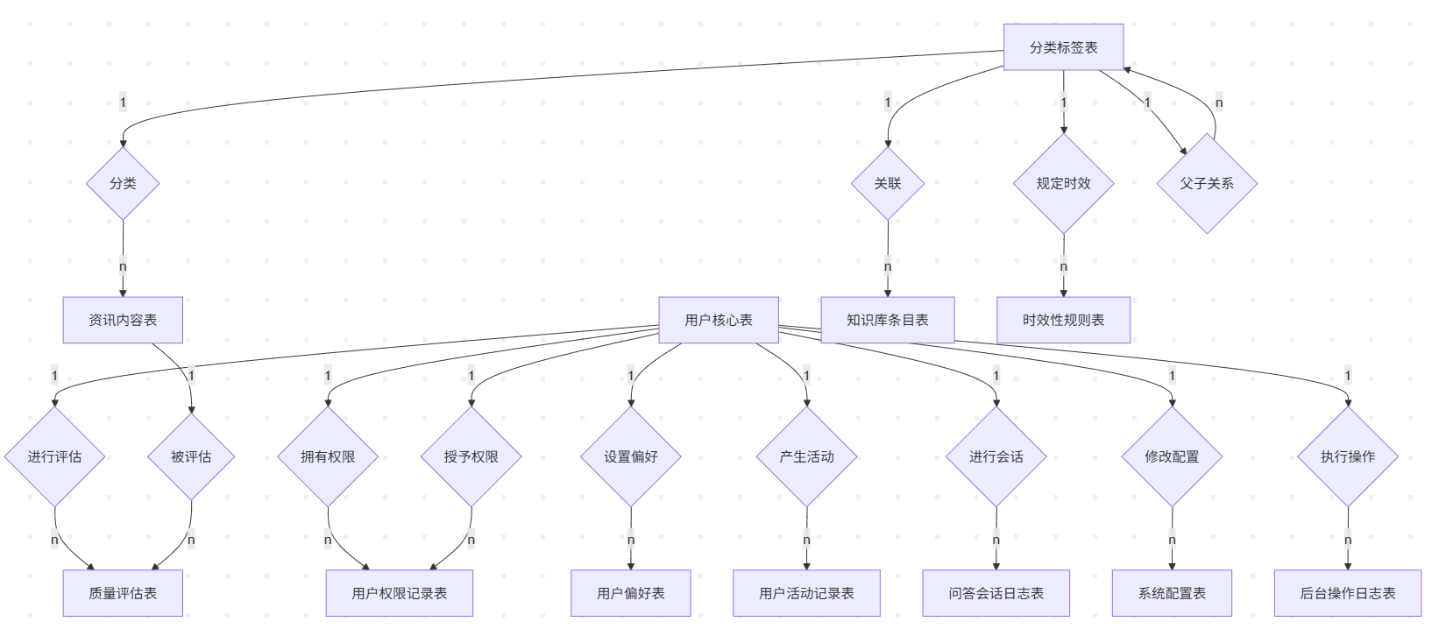

### **6.2关系模式**

1. **用户核心表**（用户编号(PK), 用户名, 密码哈希值, 角色类型, 电子邮箱, 手机号, 注册时间, 最后登录时间, 账户状态）
2. **用户权限记录表**（权限记录编号(PK), 用户编号(FK→用户表.用户编号), 权限类型, 授予时间, 过期时间, 授予人编号(FK→用户表.用户编号)）
3. **用户偏好表**（偏好记录编号(PK), 用户编号(FK→用户表.用户编号), 偏好类型, 偏好值, 更新时间）
4. **用户活动记录表**（活动记录编号(PK), 用户编号(FK→用户表.用户编号), 活动类型, 时间戳, IP地址, 设备信息, 详细信息）
5. **资讯内容表**（资讯编号(PK), 资讯标题, 资讯内容, 来源链接, 发布时间, 分类标签编号(FK→分类标签表.标签编号), 抓取时间, 资讯状态）
6. **分类标签表**（标签编号(PK), 标签名称, 父级标签编号(FK→分类标签表.标签编号), 标签描述, 创建时间）
7. **问答会话日志表**（会话编号(PK), 用户编号(FK→用户表.用户编号), 提问内容, 回答内容, 会话开始时间, 会话结束时间, 满意度评分, AI模型版本）
8. **知识库条目表**（条目编号(PK), 关键词集合, 回答内容, 关联标签编号(FK→分类标签表.标签编号), 创建时间, 更新时间, 是否启用）
9. **质量评估表**（评估记录编号(PK), 资讯编号(FK→资讯表.资讯编号), 质量评分, 评估人编号(FK→用户表.用户编号), 评估时间, 备注说明）
10. **时效性规则表**（规则编号(PK), 资讯类型标签编号(FK→分类标签表.标签编号), 有效天数, 规则更新时间, 规则描述）
11. **系统配置表**（配置项编号(PK), 配置键, 配置值, 配置描述, 最后修改时间, 修改人编号(FK→用户表.用户编号)）
12. **后台操作日志表**（日志编号(PK), 操作人编号(FK→用户表.用户编号), 操作类型, 操作详情, 操作时间, 操作结果状态）

## 

## **7.过程设计-程序流程图**

## 7.1登录注册

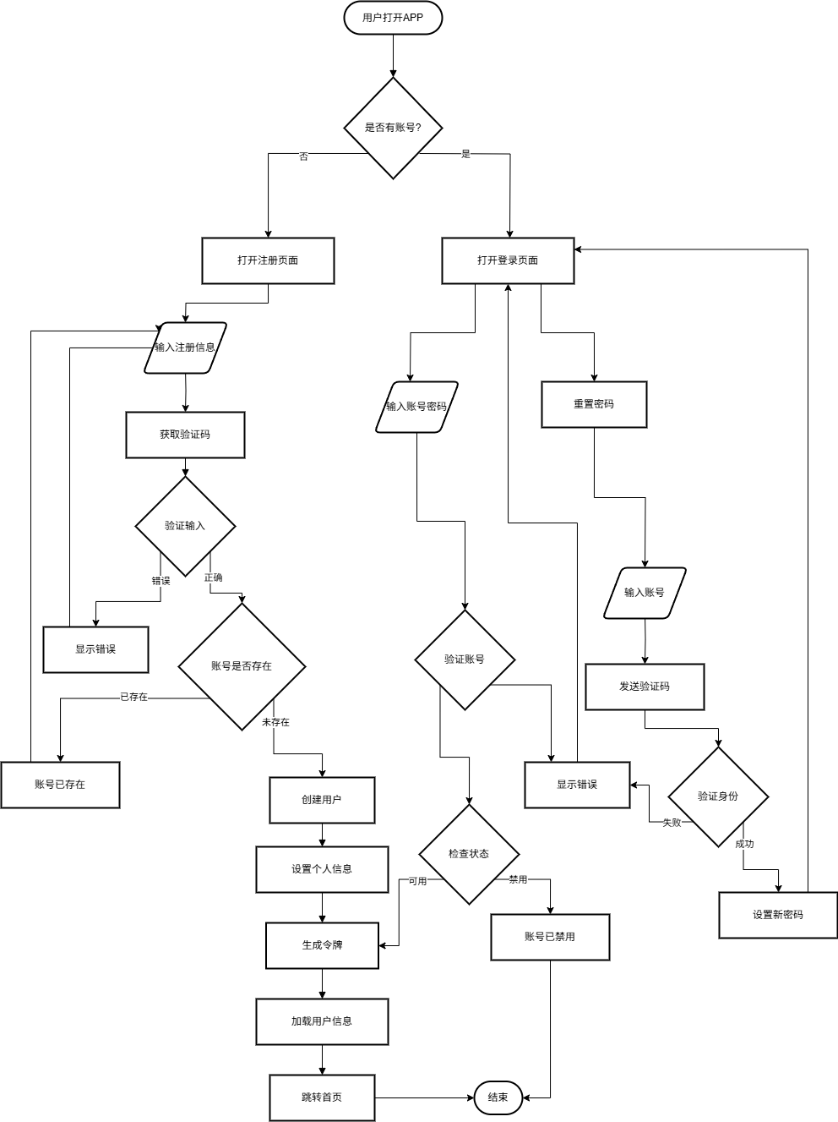

## 7.2大模型问答

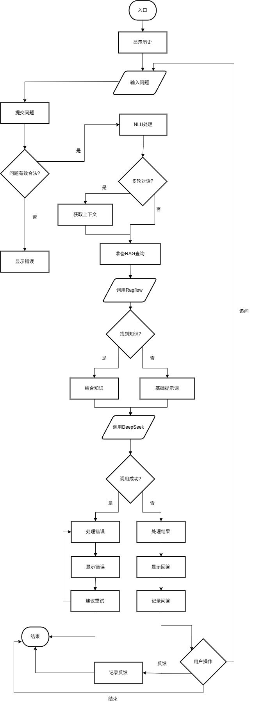

## 7.3查看资讯

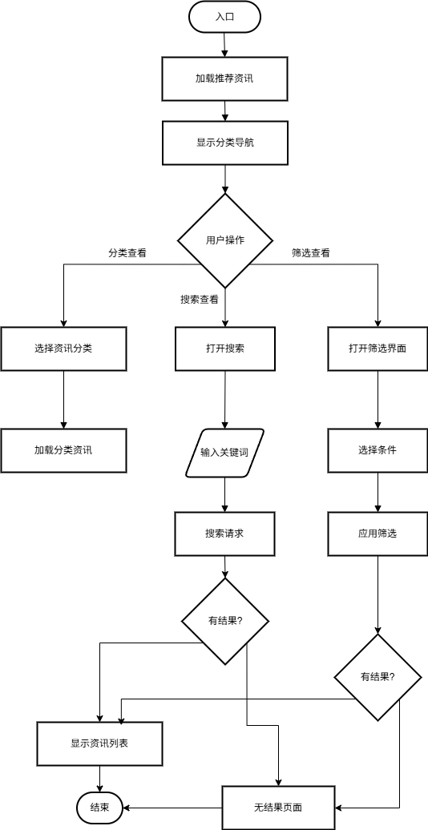

## 7.4用户偏好设置

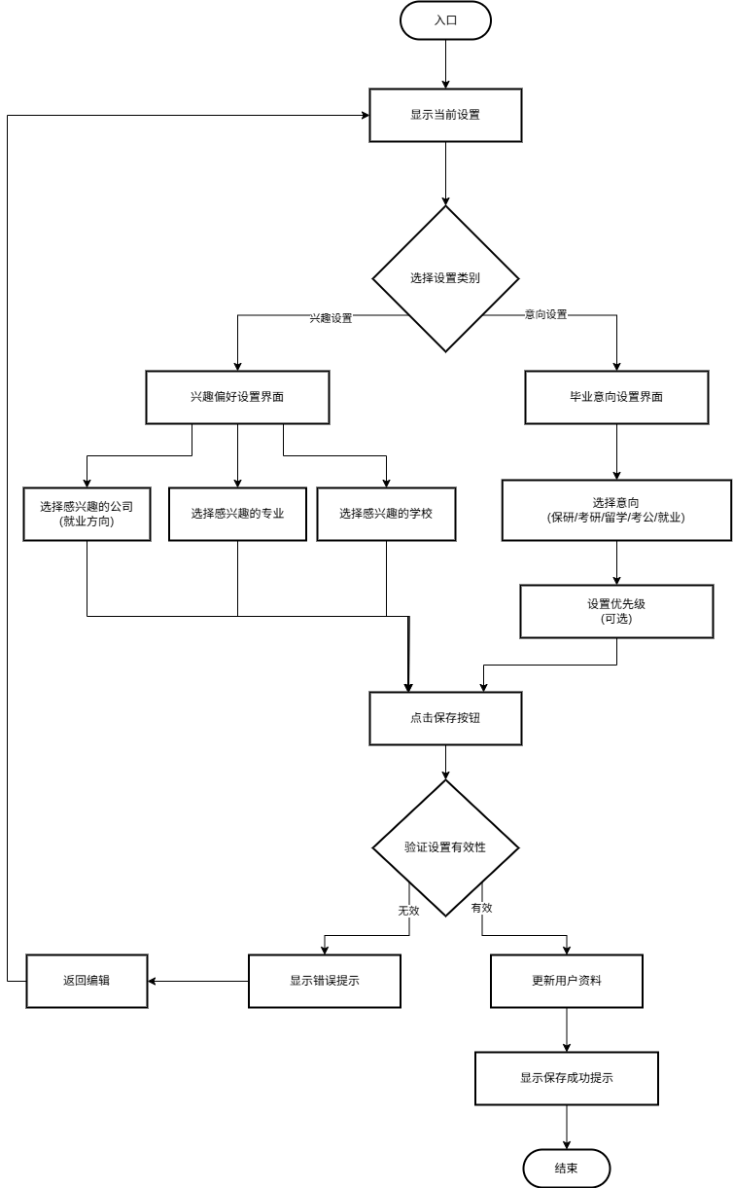

## 7.5后台监控

